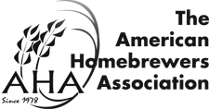
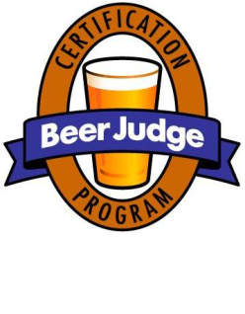
Exactitud Estilística
Ejemplo clásico ◻ ◻ ◻ ◻ ◻ No acorde al estilo
Merito Técnico
Sin defectos ◻ ◻ ◻ ◻ ◻ Defectos significativos

Intangibles
Maravillosa ◻ ◻ ◻ ◻ ◻ Sin Vida

Sobresaliente (45 - 50): Ejemplo de clase mundial del estilo
Excelente (38 - 44): Ejemplifica el estilo bien, requiere afinamientos menores
Muy Buena (30 - 37): Generalmente dentro del estilo, algunas fallas menores
Buena (21 - 29): Perdida de marcas del estilo y fallas menores
Regular (14 - 20): Sabores extraños o deficiencias mayores del estilo
Problematica (0 - 13): Sabores y aromas extraños mayores son dominantes

ID del participante: ___16MMSTCI-01______________

Ciudad del Examen: __________________________

Fecha del Examen: ___________________________

Definiciones de Descriptores
(Marque las que se aplican)
- Acetaldehido
- Alcoholico
- Astringente
- Diacetilo
- DMS (dimetil sulfuro)
- Esteroso
- Herbáceo
- Golpe de Luz
- Metalico
- A hongo
- Oxidado
- Fenólico
- Solvente
- Agrio/Acido
- Sulfuroso
- Vegetal
- A levadura

N° de Cerveza del Examen (1-6): ______

Categoría # _______ Subcategoría (a-f) ______

Subcategoría (deletree) __________________________________________________

Aroma (como apropiado para el estilo) _________/12
Comentarios sobre la malta, los lúpulos, los ésteres y otros aromáticos
________________________________________________
________________________________________________
________________________________________________
________________________________________________

Apariencia (como apropiado para el estilo) _________/ 3
Comentarios sobre el color, la turbidez, y la espuma (retención, color y textura)
________________________________________________
________________________________________________
________________________________________________

Flavor (como apropiado para el estilo) _________/20
Comentarios sobre la malta, los lúpulos, características de fermentación, balance, final/retrogusto, y otras características del flavor
________________________________________________
________________________________________________
________________________________________________
________________________________________________
________________________________________________

Sensaciones en boca (como apropiado para el estilo) _________/ 5
Comentarios sobre el cuerpo, la carbonatación, el calentamiento, la cremosidad, la astrigencia y otras sensaciones al paladar.
________________________________________________
________________________________________________
________________________________________________
________________________________________________

Impresión General _________/10
Comentarios sobre el placer general de la tomabilidad asociado con la muestra, dar sugerencias para la mejora.
________________________________________________
________________________________________________
________________________________________________
________________________________________________
________________________________________________
________________________________________________

Total _________/50

BEER SCORESHEET
Examination Version
AHA/BJCP Sanctioned Competition Program
BJCP Exam Beer Scoresheet Copyright © 2012 Beer Judge Certification Program rev. 030612 Please send any comments to Exam_Director@BJCP.org

CALIFICACION
http://www.bjcp.org http://www.beertown.org

